3. domaća zadaća iz Raspodijeljenih sustava

Student: Porco Dio (0036845632)

**Zadatak: Oblikovati proizvoljnu raspodijeljenu aplikaciju i ostvariti analizu performansi ostvarene aplikacije**

1. Definirati logičku i fizičku arhitekturu aplikacije

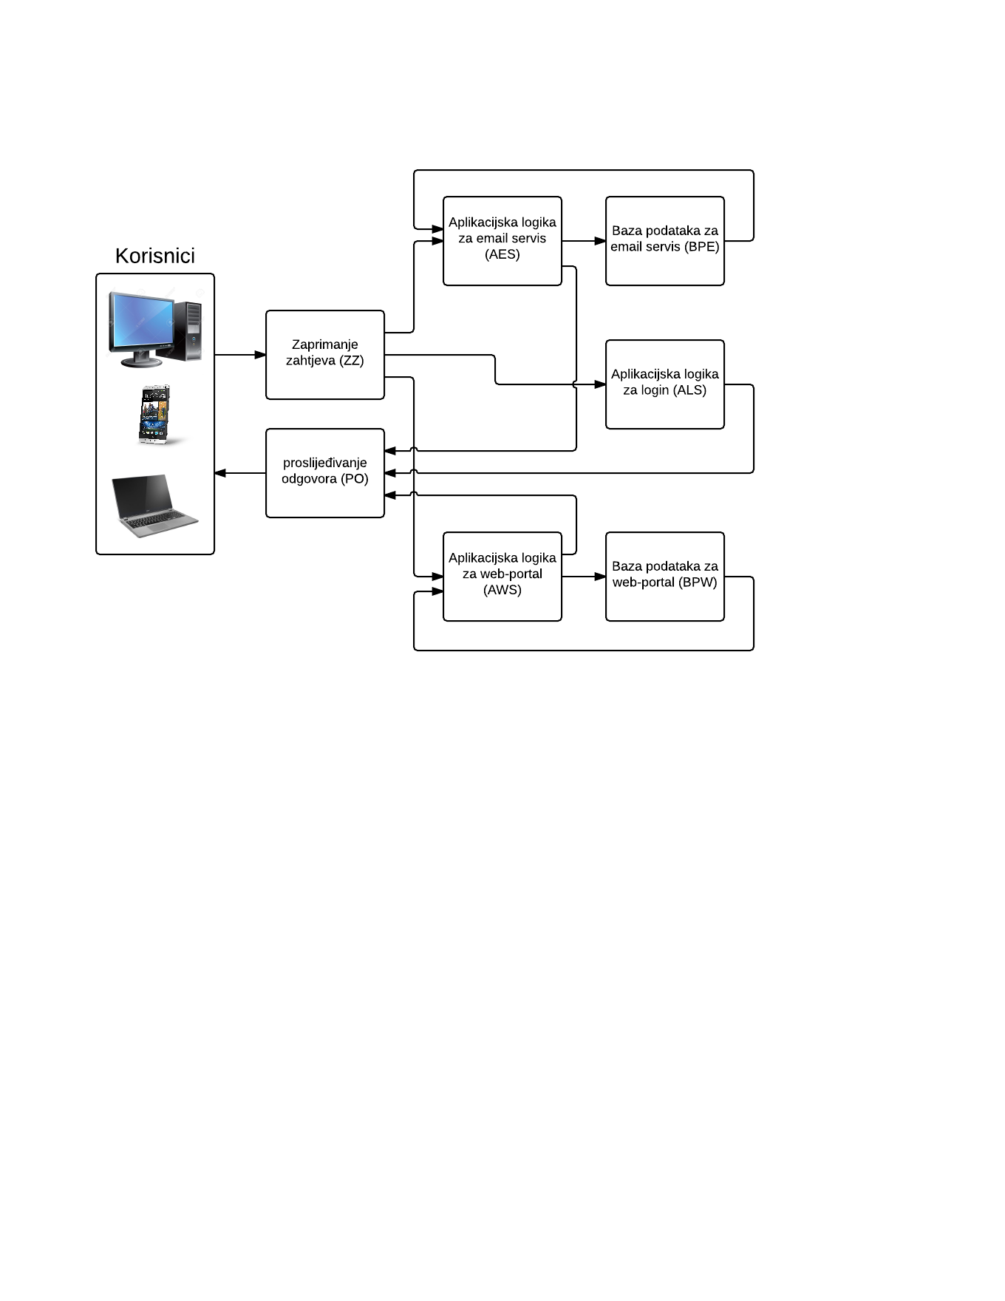

Slika 1 Logička arhitektura

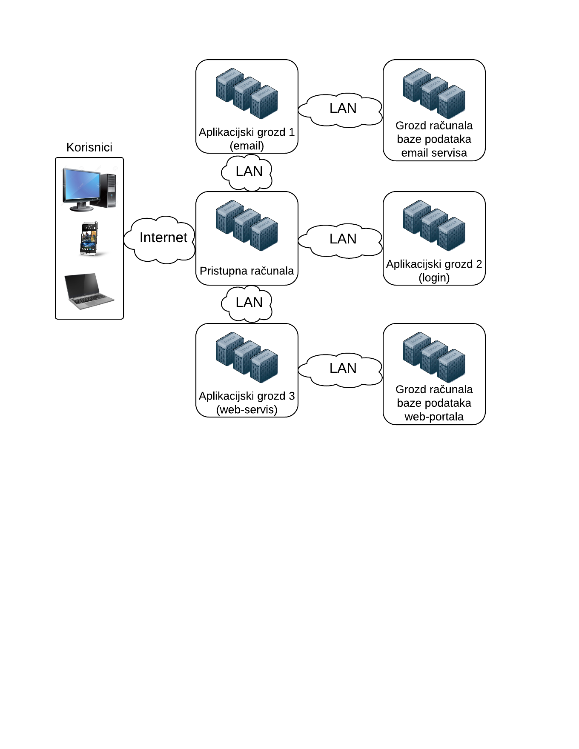

Slika 2 Fizička arhitektura

1. Izgraditi model aplikacije primjenom teorije repova

- Odrediti analitičko rješenje funkcije zadržavanja zahtjeva u aplikaciji T = f(λ)

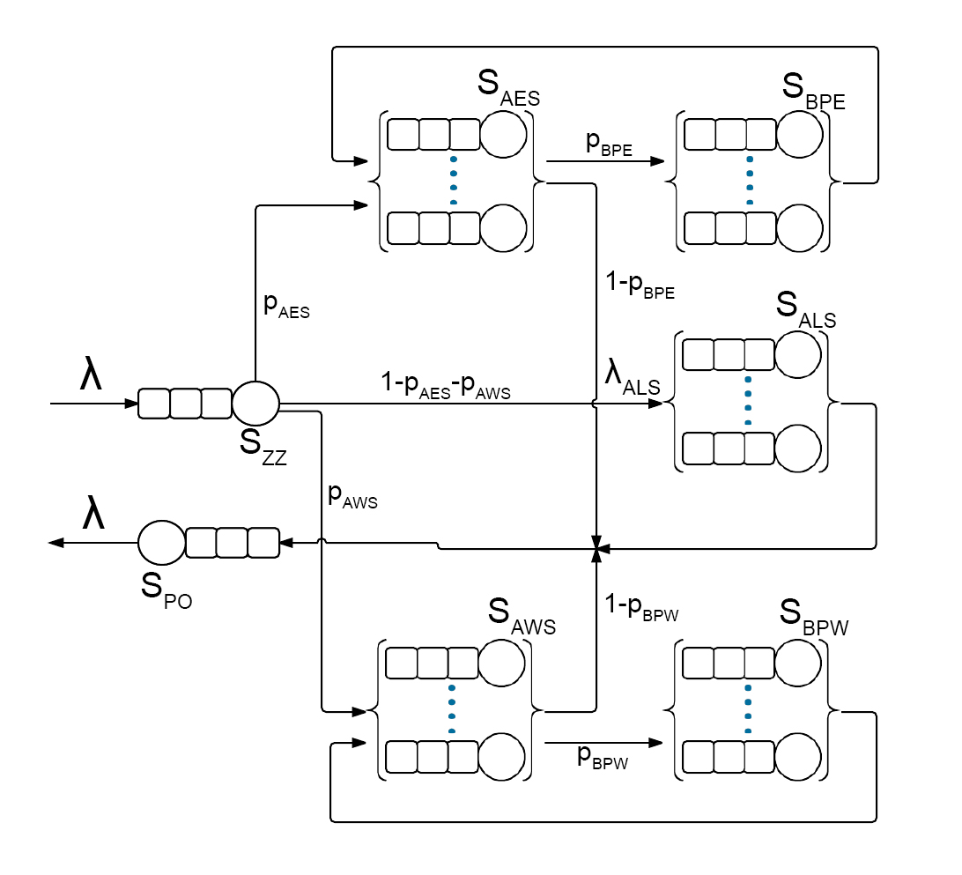

Slika 3 Model aplikacije

$$λ_{AES}= p_{AES}*λ+p_{BPE}*λ_{AES}$$

$$λ_{BPE}=p_{BPE}*λ_{AES}$$

$$λ_{ALS}=\left(1-p_{AES}-p_{AWS}\right)*λ$$

$$λ_{AWS}= p_{AWS}*λ+p_{BPW}*λ_{AWS}$$

$$λ_{BPW}=p_{BPW}*λ_{AWS}$$

$$λ_{ZZ}=λ, λ_{PO}=λ$$

$$v_{AES}=\frac{p_{AES}}{1-p_{BPE}}$$

$$v_{BPE}=\frac{p_{AES}*p_{BPE}}{1-p_{BPE}}$$

$$v_{ALS}=1-p_{AES}-p_{AWS}$$

$$v_{AWS}=\frac{p_{AWS}}{1-p_{BPW}}$$

$$v_{BPW}=\frac{p_{AWS}*p_{BPW}}{1-p_{BPW}}$$

$$v_{ZZ}=1, v_{PO}=1$$

$$D_{AES}=\frac{p_{AES}}{1-p_{BPE}}*S_{AES}$$

$$D_{BPE}=\frac{p_{AES}*p_{BPE}}{1-p_{BPE}}*S_{BPE}$$

$$D_{ALS}=\left(1-p_{AES}-p_{AWS}\right)*S_{ALS}$$

$$D_{AWS}=\frac{p_{AWS}}{1-p_{BPW}}*S_{AWS}$$

$$D_{BPW}=\frac{p_{AWS}*p_{BPW}}{1-p_{BPW}}*S_{BPW}$$

$$D_{ZZ}=S_{ZZ}, D_{PO}=S_{PO}$$

$$T=\frac{D_{AES}}{1-λ*D_{AES}}+\frac{D_{BPE}}{1-λ*D_{BPE}}+\frac{D_{ALS}}{1-λ*D_{ALS}}+\frac{D_{AWS}}{1-λ*D_{AWS}}+\frac{D_{BPW}}{1-λ*D_{BPW}}+\frac{D_{PO}}{1-λ*D_{PO}}+\frac{D_{ZZ}}{1-λ*D_{ZZ}}$$

1. Izgraditi model aplikacije za alat PDQ

- Primjenom izgrađenog modela odrediti vrijednosti funkcije zadržavanja zahtjeva T = f(λ) u nekoliko točaka

Model aplikacije za alat PDQ se nalazi u prilogu kao *model.c* . Rezultati se računaju u rasponu 𝞴=[0.1, 1.9] sa inkrementom od 0.1. Varijabla 𝞴 je u rezultatima prikazana kao L. Ispisuje se sumarno i srednje vrijeme zadržavanja po podsustavima u ovisnosti o učestalosti zahtjeva.

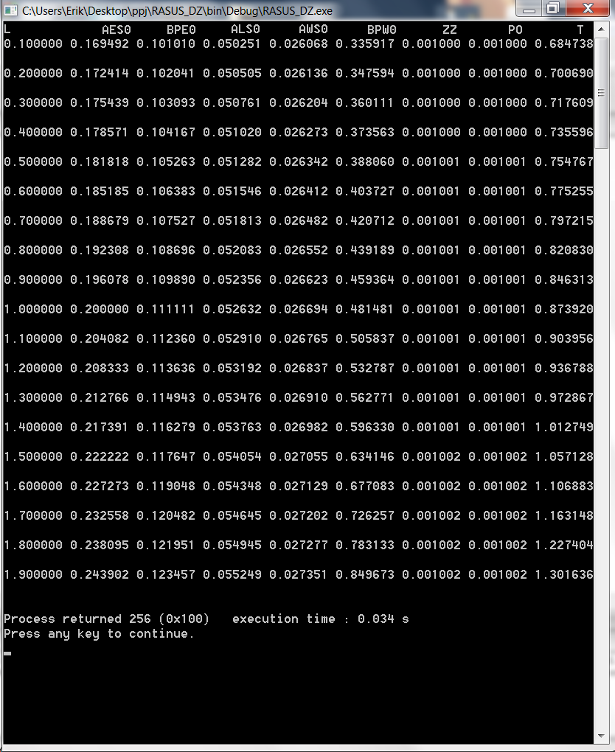

Slika 4 Rezultati modela

1. Usporediti i obrazložiti dobivene rezultate

Za iste parametre koji su zadani u kodu modela programom *analiticki.c* računaju se rezultati analitičke metode:

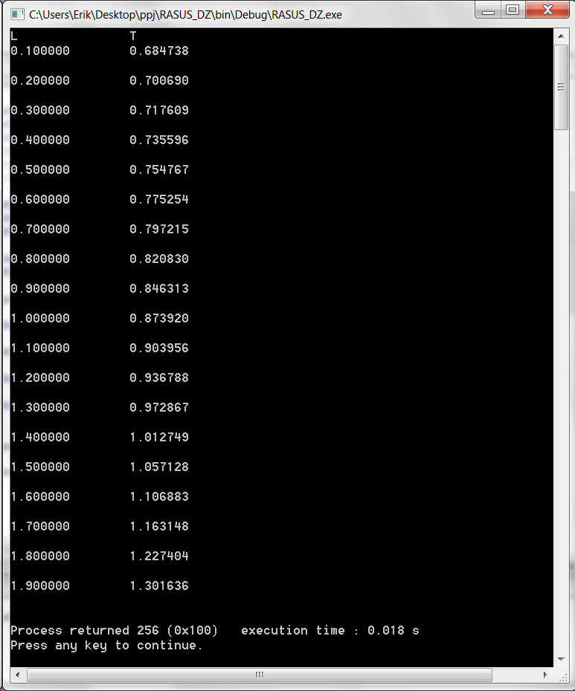

Slika 5 Rezultati analitičke metode



Slika 6 Rezultati modela

Usporedbom rezultata analitičke metode i modela možemo vidjeti kako za dani raspon se podudaraju u 6 decimalnih mjesta što potvrđuje ispravnost modela. Ovakvom sustavu performanse eksponencijalno ([L,T], [2.6, 2.61], [2.7, 3.18], [2.8, 4.15], [2.9, 6.2], [3.0, 13.57]) padaju do granice od 𝞴=3.1 kod koje se sustav zasićuje i nije u mogućnosti obrađivati daljnje zahtjeve u realnom vremenu.